Приложение
к письму управления по труду
от «___»_________ №_______

Безопасный труд сургутян в объективе камеры

В городе Сургуте подведены итоги интернет-фотоконкурса «Безопасный труд в объективе – 2020», организованного Администрацией города с целью пропаганды безопасности труда в организациях города, повышения престижности и значимости мероприятий по улучшению условий труда, широкого распространения и поощрения положительного опыта в области охраны труда.
В конкурсном мероприятии приняли участие 47 организаций нашего города, представив на рассмотрение конкурсной комиссии 82 фотоработы.
Фотоконкурс в формате «онлайн» организован впервые. Все представленные на конкурс фотографии размещены в рамках интернет-фотовыставки на официальном портале Администрации для демонстрации широкому кругу работодателей и жителей Сургута достижений в области обеспечения условиями труда работников.
Сургутянам представилась возможность посетить интернет-фотовыставку и проголосовать за одну наиболее понравившуюся фотографию, на которой отражен процесс труда с акцентом на защиту работника от вредных и опасных производственных факторов согласно требованиям охраны труда.
За период работы фотовыставки ее посетили около 5000 граждан. По итогам голосования в номинации «Приз зрительских симпатий» победу одержала фоторабота «Высекая солнце», представленная на конкурс Объединенной первичной профсоюзной организацией «Газпром трансгаз профсоюз», набравшая 23% голосов от общего количества голосований.
Вместе с тем, определены победители в шести группах организаций по сферам деятельности:
В первой группе:
I место – Объединенная первичная профсоюзная организация «Газпром трансгаз Сургут профсоюз»
II место – Филиал Завод по стабилизации конденсата имени
В.С. Черномырдина ООО «Газпром переработка»
III место – Сургутская центральная база производственного обслуживания по прокату и ремонту бурового и нефтепромыслового оборудования» и Управление по внутрипромысловому сбору и использованию нефтяного газа ПАО «Сургутнефтегаз»

Во второй группе:
I место – Инженерно-технический центр ООО «Газпром трансгаз Сургут»
II место – База производственно-технического обслуживания и комплектации оборудованием ПАО «Сургутнефтегаз»
III место – Медико-санитарная часть ООО «Газпром трансгаз Сургут»
и Производственное управление по наладке и техническому обслуживанию автоматизированных систем управления «СургутАСУнефть» ПАО «Сургутнефтегаз»

В третьей группе:
I место – МБДОУ детский сад № 61 «Лель»
II место – МБОУ средняя школа № 9
III место – МБДОУ детский сад № 37 «Колокольчик»

В четвертой группе
I место – БУ ХМАО – Югры «Сургутская окружная клиническая больница»
II место – БУ ХМАО – Югры «Окружной кардиологический диспансер «Центр диагностики и сердечно-сосудистой хирургии»
III место - БУ ХМАО – Югры «Сургутская клиническая травматологическая больница» и КУ ХМАО– Югры «Станция переливания крови»

В пятой группе:
I место – МАУ по работе с молодежью «Наше время»
II место – БУ ХМАО – Югры «Сургутский центр социального обслуживания населения»
III место – МБУ историко-культурный центр «Старый Сургут»
и БУ ХМАО – Югры «Сургутский районный центр социальной адаптации для лиц без определенного места жительства»

В шестой группе
I место – ФГАУ «Аварийно-спасательное формирование «Западно-Сибирская противофонтанная военизированная часть»
II место – Управление связи ООО «Газпром трансгаз Сургут» и Сургутский строительно-монтажный трест № 2 ПАО «Сургутнефтегаз»
III место – ООО Строительная Компания «ЮВ и С»

В дополнительных номинациях
- «Безопасная высота» – Управление связи ООО «Газпром трансгаз Сургут»
- «Мастер своего дела» – Сургутское управление буровых работ № 1
ПАО «Сургутнефтегаз»
- «Наставник молодежи» – МБОУ средняя общеобразовательная школа № 27.
Проведенное конкурсное мероприятие в очередной раз подтверждает, что создание безопасных условий труда для работающих, их защита от несчастных случаев на производстве – приоритетная задача для работодателей.
Благодарим работодателей города за участие в конкурсе и выражаем уверенность в дальнейшем сотрудничестве по пропаганде и популяризации вопросов охраны труда и безопасности работников в производственном процессе.

Управление по труду
Администрации города Сургута

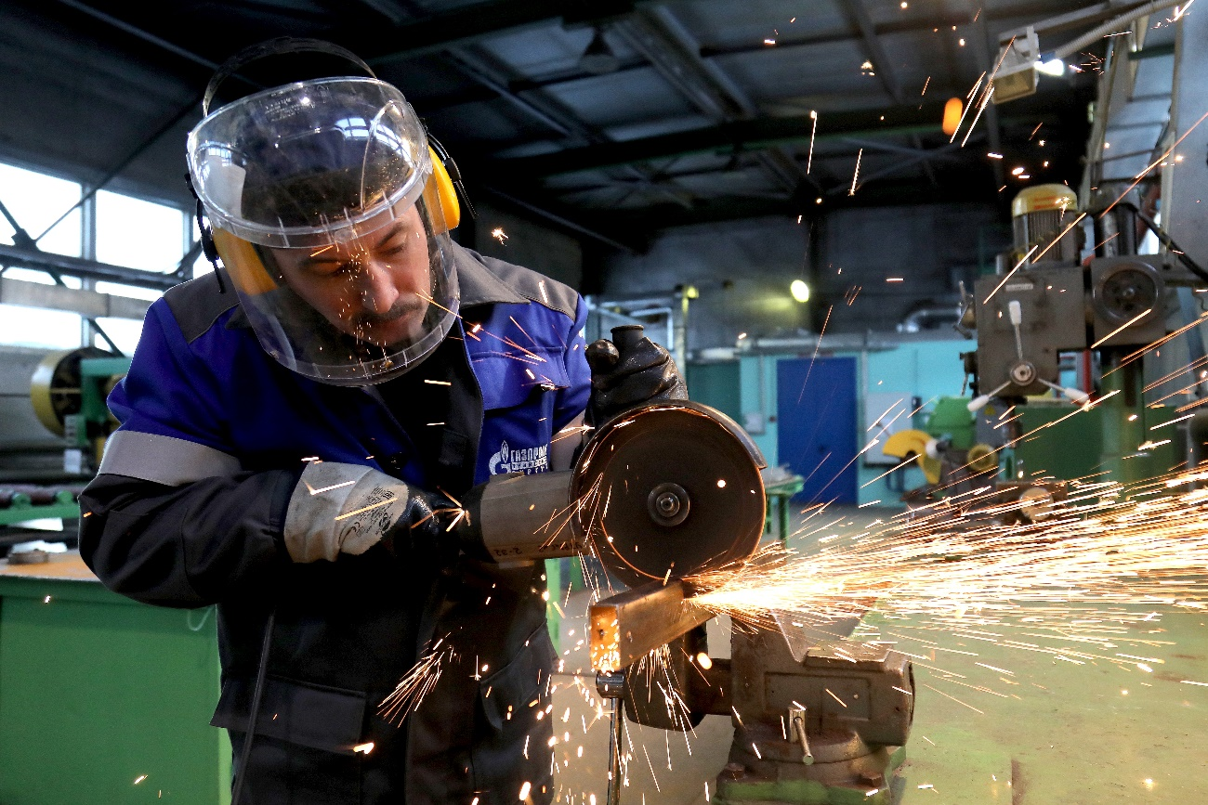
Фото 1 «Высекая солнце» ОППО «Газпром трансгаз профсоюз»

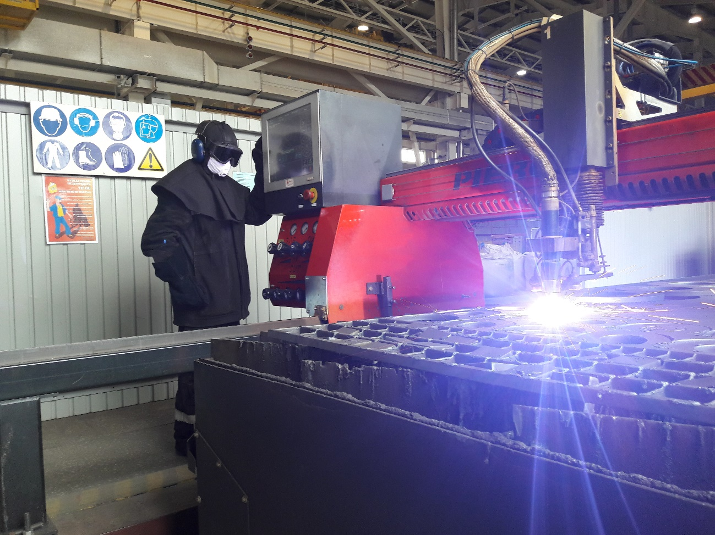
Фото 2 «Плазменная резка металла» Сургутская центральная база производственного обслуживания по прокату и ремонту бурового и нефтепромыслового оборудования ПАО «Сургутнефтегаз»
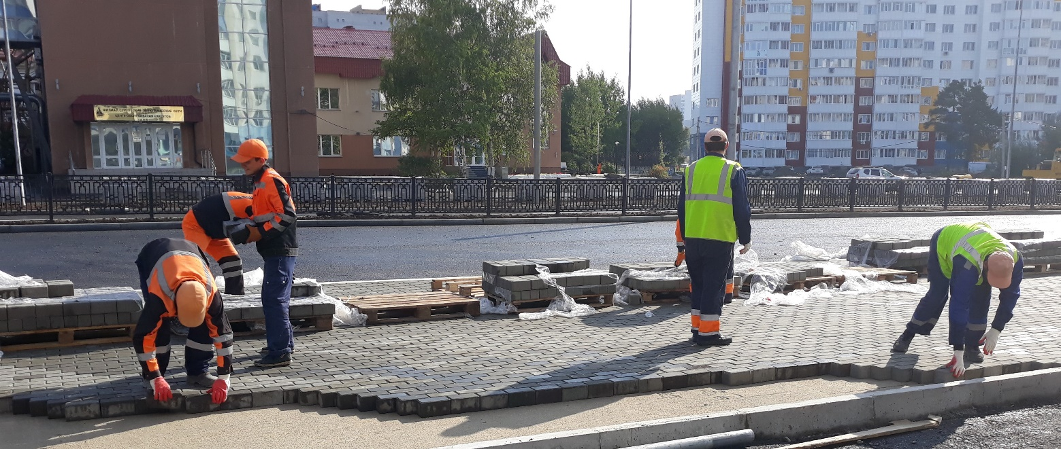
Фото 3 «Безопасные условия работы - комфортные условия жизни « ООО СК «ЮВиС»

Фото 4 «Полезное любопытство» МБДОУ д/с № 61 «Лель»

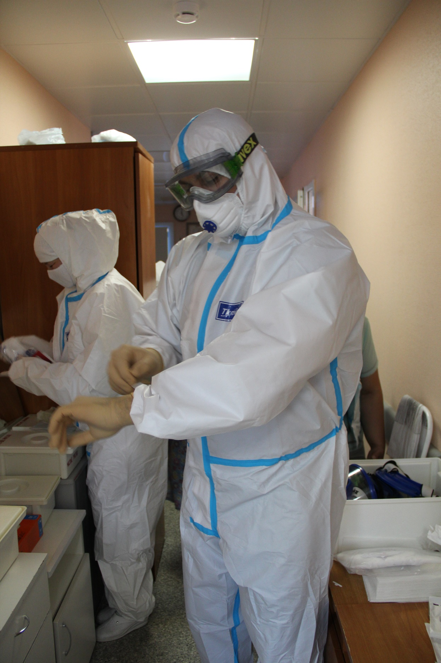
Фото 5 «Ангелы, облаченные в СИЗ. Врачи реаниматологи-анестезиологи готовятся войти в красную зону» БУ ХМАО – Югры «Сургутская окружная клиническая больница»

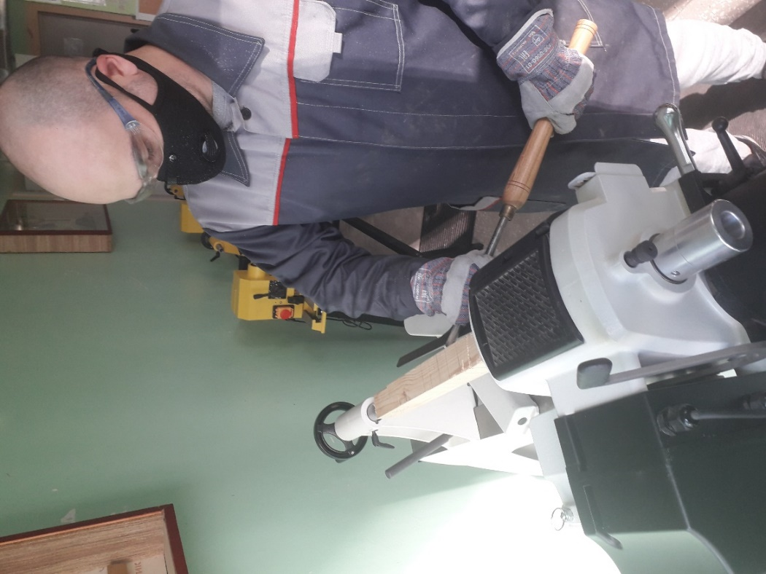
Фото 6 «Наставник молодежи» – МБОУ средняя общеобразовательная школа № 27

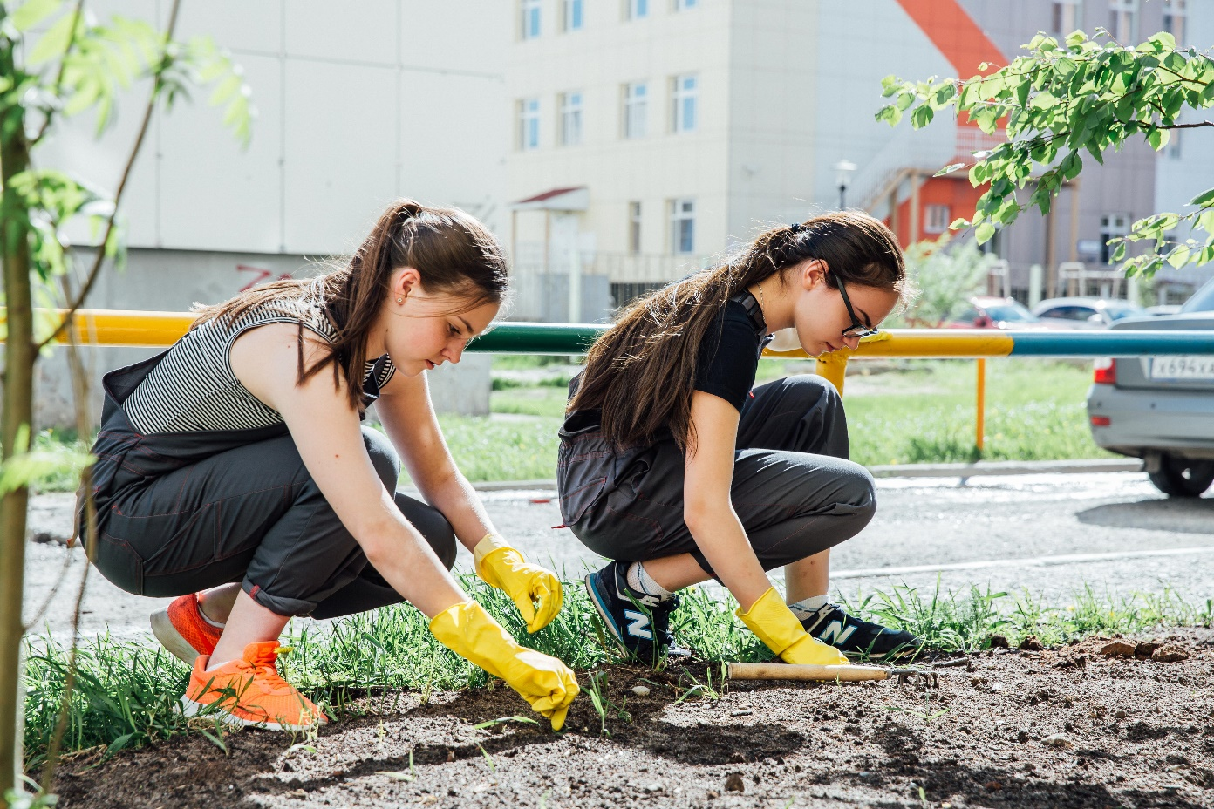
Фото 7 «У меня растут года, будет и семнадцать» МАУ по работе с молодежью «Наше время»
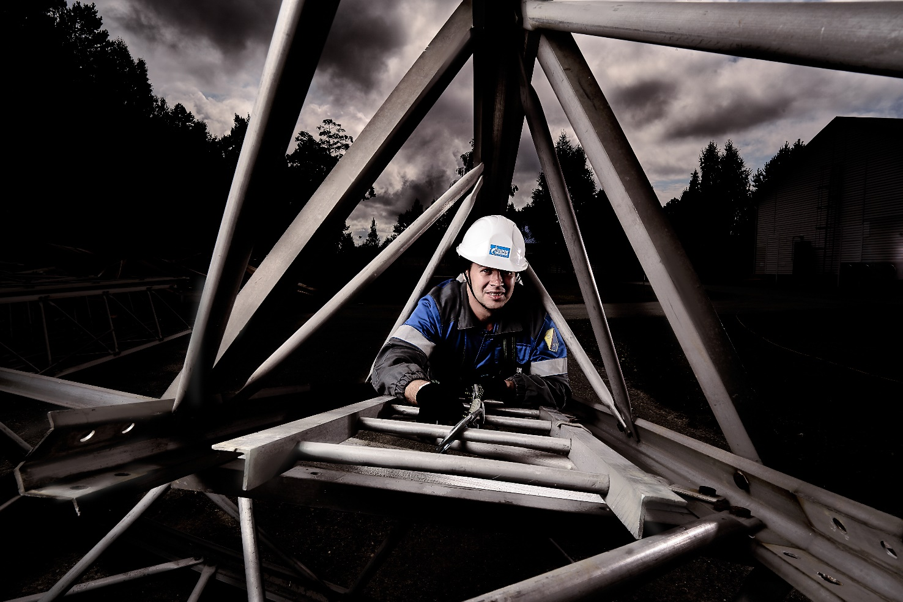
Фото 8 «Рожденный ползать - летать не будет» Управление связи «Газпром трансгаз Сургут»

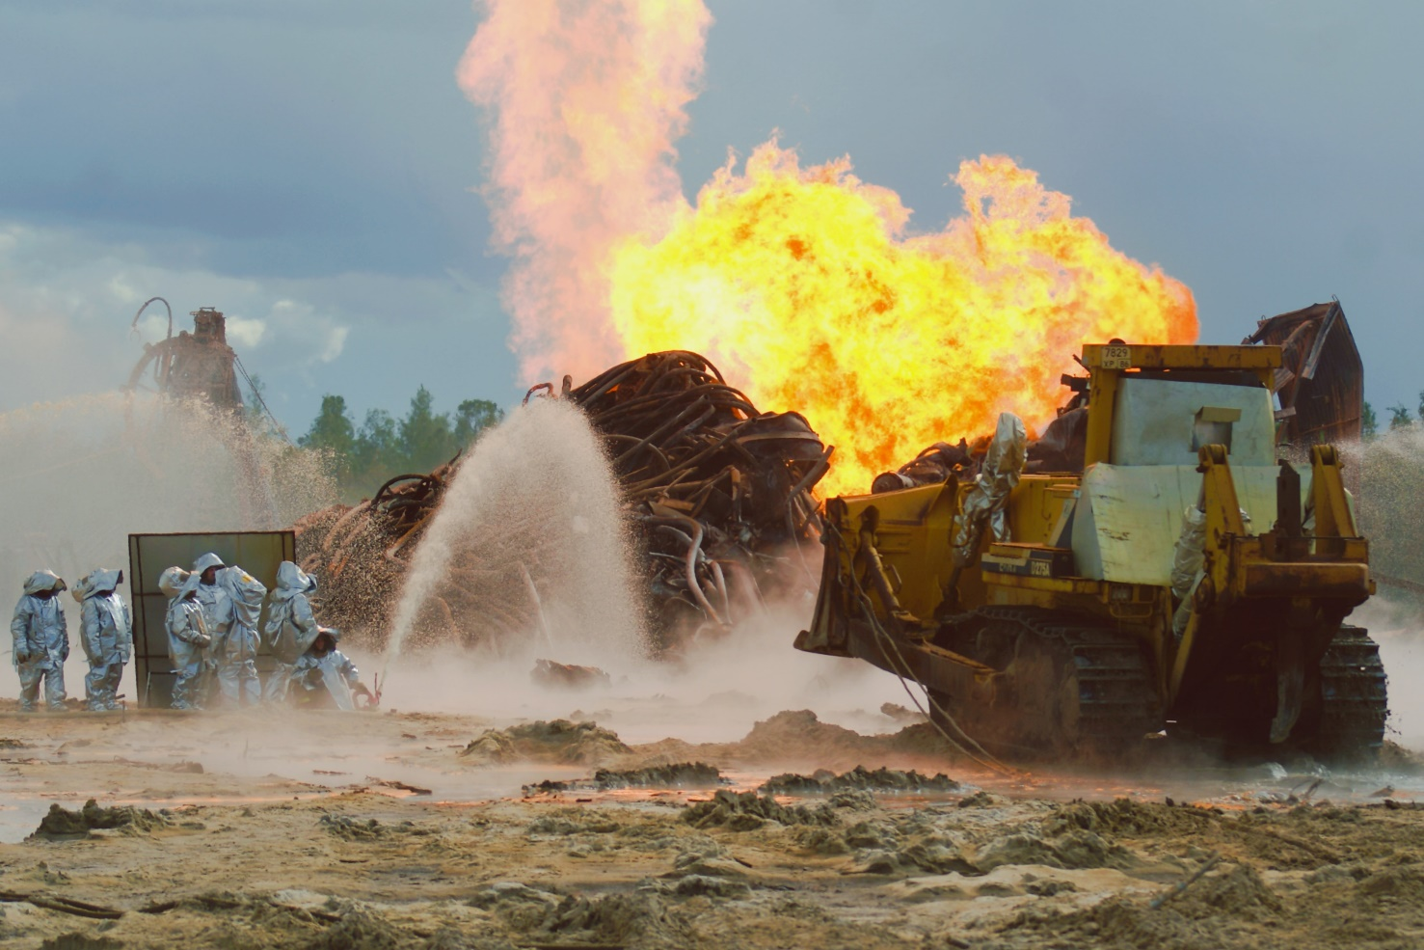
Фото 9 «Ликвидация открытого фонтана с возгоранием» ФГАУ «Аварийно-спасательное формирование «Западно-Сибирская противофонтанная военизированная часть»

